Desarrollo de una plataforma web para el aprendizaje práctico de programación con Feedback automatizado para los estudiantes de la UNAD.

Maria Del Carmen Andrade Gallo

Nandy Melissa Barragán Rivera

Kevin Santiago Hernández Escobar

202016907 - Proyecto de grado

Tutor: Cesar Alberto Galindo Daza

Programa de Ingeniería de Sistemas

Escuela de Ciencias Básicas Tecnología e Ingeniería

Universidad Nacional Abierta y a Distancia

05 de 10 del 2024

Tabla de Contenido

Abstract - Resumen. 4

Abstract. 4

Resumen. 4

Introducción. 5

Líneas y Grupos de Interés Investigativo 6

Maria Del Carmen Andrade Gallo 6

Nandy Melissa Barragán Rivera 6

Kevin Santiago Hernández Escobar 6

Planteamiento del Problema. 7

Arbol Causa y Efecto del Problema 8

Objetivo General y Específicos. 9

Objetivos Generales. 9

Objetivos Específicos. 9

Justificación del Proyecto. 10

Delimitación del Proyecto. 11

Marco de Referencia. 12

Marco Teórico. 12

Marco Conceptual. 13

Marco Jurídico. 14

Marco Tecnológico. 16

Tecnologías Para la Investigacion 16

Tecnologías Para el Diseño: 17

Modelado de Datos 17

Diseño de Arquitectura de Datos 17

Desarrollo del Doftware: 18

Otras Herramientas: 19

Metodología. 20

Metodología Investigación. 20

Metodología de Desarrollo. 22

Análisis de Requerimientos. 25

Identificación de Proveedores de Requerimientos 25

Definición de Requerimientos Funcionales 25

Muestra y Poblacion del Proyecto. 29

Instrumento de Medición y Recolección de los Datos. 31

Analisis y Diagnóstico del Proceso Investigativo. 32

Analisis de Respuestas 32

Cronograma de Actividades 40

Recursos. 41

Resultados Esperados. 42

Referencias Bibliográficas 43

Abstract - Resumen.

Abstract.

Currently, the demand for programming skills is constantly growing, and with it, the need for effective tools that allow students to learn and practice efficiently. This proyect aims to develop plataform web that facilitates self-directed learning of programming through an interactive enviroment, AI, practical exercises and automated feedback. The plataform also will use gamification techniques to improve user engagement and encourage good coding practices. In this way, we seek to create a comprahensive resource that helps studentes overcome common barriesrs to learning programming, promoting practical and accessible training for UNAD students.

***Keywords:*** degree project, quality software, programming, learning, IA.

Resumen.

En la actualidad, la demanda de habilidades de programación está en constante crecimiento, y con ella, la necesidad de herramientas efectivas que permitan a los estudiantes aprender y practicar de manera eficiente. Este proyecto tiene como objetivo desarrollar una plataforma web que facilite el aprendizaje autodirigido de la programación mediante un entorno interactivo, IA, ejercicios prácticos y retroalimentación automatizada. La plataforma también utilizará técnicas de gamificación para mejorar el compromiso de los usuarios y fomentar buenas prácticas de codificación. De esta manera, se busca crear un recurso integral que ayude a los estudiantes a superar las barreras comunes del aprendizaje de programación, promoviendo una formación práctica y accesible para los estudiantes de la UNAD.

***Palabras claves:*** Proyecto de grado, software de calidad, programación, aprendizaje, IA.

Introducción.

En la era digital actual, la programación se ha convertido en una habilidad esencial y en una competencia clave en un mercado laboral cada vez más competitivo. Sin embargo, aprender a programar presenta múltiples desafíos, especialmente para aquellos estudiantes que no cuentan con acceso directo a herramientas interactivas que faciliten su práctica y comprensión. En la Universidad Nacional Abierta y a Distancia (UNAD), esta problemática es evidente: muchos estudiantes enfrentan dificultades para asimilar conceptos fundamentales de la programación, lo que impacta negativamente su rendimiento académico y su motivación.

Este proyecto tiene como objetivo el desarrollo de una plataforma web interactiva que facilite el aprendizaje autodirigido de la programación. A través de un entorno dinámico, la plataforma incorporará ejercicios prácticos, retroalimentación automatizada basada en inteligencia artificial y técnicas de gamificación para optimizar la experiencia educativa. De esta manera, no solo se busca ofrecer un recurso que permita la práctica continua, sino también fomentar un aprendizaje significativo y autónomo entre los estudiantes de la UNAD, contribuyendo a su desarrollo académico y profesional.

Este documento detalla el proceso de desarrollo de la plataforma, desde la identificación de los problemas de aprendizaje y la justificación del proyecto hasta el diseño de la metodología de investigación y desarrollo de software. Asimismo, se presentan los recursos necesarios, la metodología utilizada y los resultados esperados, con el fin de proporcionar una solución integral a los retos actuales en la enseñanza de programación en entornos educativos a distancia.

Líneas y Grupos de Interés Investigativo

Maria Del Carmen Andrade Gallo

|  |  |  |
| --- | --- | --- |
| ***Intereses en ingeniería e investigación*** | ***Línea de investigación y áreas temáticas*** | ***Grupo de investigación*** |
| Semillero de Investigación en ciencias de la Ingeniería INNOVATION | Ingeniería de Software | BYTE IN DESIGN |

Nandy Melissa Barragán Rivera

|  |  |  |
| --- | --- | --- |
| ***Intereses en ingeniería e investigación*** | ***Línea de investigación y áreas temáticas*** | ***Grupo de investigación*** |
| Semillero de conocimiento y desarrollo en sistemas | Ingeniería de Software y Gestión de Sistemas | CODESIST |

Kevin Santiago Hernández Escobar

|  |  |  |
| --- | --- | --- |
| ***Intereses en ingeniería e investigación*** | ***Línea de investigación y áreas temáticas*** | ***Grupo de investigación*** |
| Ingeniería de software | Desarrollo de soluciones de software de calidad | BYTE IN DESIGN |

Planteamiento del Problema.

¿Por qué los estudiantes de la Universidad Nacional Abierta y a Distancia (UNAD) enfrentan tantas dificultades para aprender y practicar programación de manera efectiva?

En la Universidad Nacional Abierta y a Distancia (UNAD), se ha identificado una significativa carencia de herramientas que faciliten la práctica y el aprendizaje de la programación, esta misma deficiencia impacta negativamente en el rendimiento académico de los estudiantes, quienes a menudo enfrentan dificultades para comprender y aplicar conceptos fundamentales de programación, por ende, es común que los estudiantes cometan errores recurrentes, tales como la generación de Code Smell, la falta de aplicación de buenas prácticas de programación, y la producción de código que es poco legible y redundante.

La ausencia de recursos adecuados no solo afecta la calidad del código producido, sino que también dificulta la comprensión de conceptos más avanzados y complejos, asimismo, esta situación genera una barrera significativa para el aprendizaje efectivo, llevando a algunos estudiantes a abandonar por completo la idea de aprender a programar, sin embargo, la programación ofrece múltiples beneficios, desde el desarrollo de habilidades lógicas y de resolución de problemas hasta ventajas económicas y profesionales en un mercado laboral cada vez más digitalizado.

Es crucial abordar estos desafíos mediante la implementación de herramientas y recursos que faciliten el aprendizaje práctico y teórico de la programación, con la incorporación de tecnologías modernas, como la inteligencia artificial, se busca proporcionar retroalimentación en tiempo real y guiar a los estudiantes en la aplicación de buenas prácticas de codificación, de esta manera, se puede mejorar la calidad del aprendizaje y fomentar un entorno educativo más inclusivo y efectivo.

Arbol Causa y Efecto del Problema

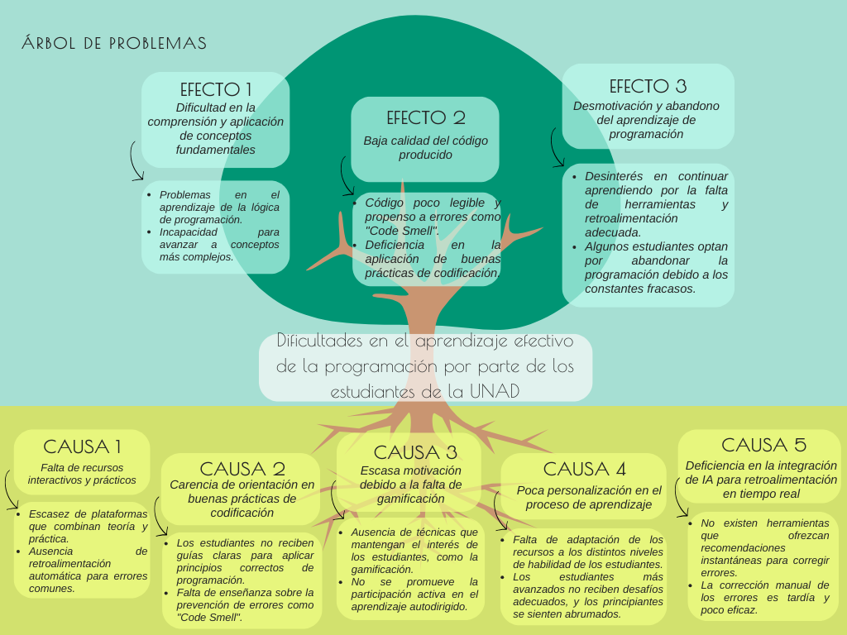

Ilustración 1 Árbol de causa y efecto elaborado por Nandy Barragán. (<https://www.canva.com/design/DAGUPvZ9Wc8/1AxpK1j5muXJ2vccJ-kMFA/edit?utm_content=DAGUPvZ9Wc8&utm_campaign=designshare&utm_medium=link2&utm_source=sharebutton>)

Objetivo General y Específicos.

Objetivos Generales.

Desarrollar una plataforma web interactiva que facilite el aprendizaje y la práctica de la programación, utilizando herramientas modernas como la inteligencia artificial, mejorando las habilidades de los usuarios a través de ejercicios prácticos, retroalimentación en tiempo real y la aplicación de buenas prácticas de codificación.

Objetivos Específicos.

* Crear un entorno de programación en línea que permita a los usuarios escribir, ejecutar y depurar código en tiempo real.
* Implementar módulos educativos y ejercicios interactivos que cubran desde conceptos básicos hasta avanzados de programación, adaptándose al nivel del usuario con asistencia de IA especializada para resolver las dudas en el momento.
* Desarrollar un sistema de retroalimentación automatizada que identifique errores comunes y Code Smell y sugiera mejoras en el código.
* Incorporar elementos de gamificación para aumentar la motivación y el compromiso de los usuarios en el aprendizaje de programación.
* Proporcionar recursos adicionales y referencias para apoyar el aprendizaje autodirigido y la profundización en temas específicos de programación.

Justificación del Proyecto.

Un estudio publicado por LinkedIn Noticias muestra que uno de los empleos más solicitados está relacionado con la tecnología. Además, según el estudio Talento TI, la demanda de programadores ha crecido en Colombia un 65%. Es indudable que aprender a programar es una habilidad muy demandada hoy en día, de hecho, las estadísticas anuales de Stack Overflow demuestran que los recursos en línea son la mejor opción para aprender a codificar, según el 82% de los encuestados.

¿Qué quiero decir con estos datos? Primero, que los programadores son muy solicitados en el mercado laboral. Segundo, que la mejor forma de aprender programación es utilizando recursos en línea. Con esto en mente, he observado que algunos compañeros de la Universidad Nacional Abierta y a Distancia tienen dificultades para comprender conceptos básicos y avanzados de programación, esto es comprensible, ya que la programación puede ser difícil de aprender, especialmente si no se tiene una buena base en el uso de herramientas digitales.

Delimitación del Proyecto.

Este proyecto se delimita a los estudiantes de la Universidad Nacional Abierta y a Distancia (UNAD), con el propósito de mejorar sus habilidades de codificación. Entre estas habilidades se incluyen la prevención de Code Smell, la adopción de buenas prácticas de programación, el desarrollo de la lógica de programación, entre otras.

Marco de Referencia.

Marco Teórico.

En los siguientes puntos se describen las teorías y enfoques educativos que respaldan la implementación de una plataforma web para el aprendizaje de programación, además de las tecnologías que mejoran la efectividad de este tipo de entornos.

**Educación en Línea:** La educación en línea ha demostrado ser una metodología efectiva para la enseñanza de habilidades prácticas como la programación. Las plataformas educativas en línea permiten a los estudiantes practicar a su propio ritmo, lo que es crucial para la retención del conocimiento y su aplicación práctica. Además, ofrecen flexibilidad y accesibilidad, permitiendo a los estudiantes acceder a los recursos desde cualquier lugar (Reyes, L. G., 2017).

**Aprendizaje Basado en Proyectos:** Este enfoque educativo permite a los estudiantes desarrollar habilidades prácticas al involucrarlos en proyectos reales. A través de la resolución de problemas y la aplicación directa de conocimientos, los estudiantes logran una comprensión más profunda de los conceptos (Galeana, L., 2006), en este caso, concepto relativos a la programacion. Las plataformas web pueden facilitar este tipo de aprendizaje al ofrecer entornos interactivos donde los estudiantes trabajan en proyectos de programación.

**Gamificación:** La gamificación, es decir, el uso de elementos de juego en contextos no lúdicos, ha demostrado ser eficaz para aumentar la motivación y el compromiso de los estudiantes en el aprendizaje de programación (Encina Plaza, 2021). Al incorporar desafíos, niveles y recompensas, las plataformas de aprendizaje pueden hacer que el proceso de aprendizaje sea más atractivo y motivador.

**Inteligencia Artificial en Educación**: Las herramientas de inteligencia artificial (IA) son cada vez más utilizadas para facilitar la comprensión de temas complejos. En el contexto de las plataformas educativas, la IA puede proporcionar retroalimentación personalizada y adaptativa, ayudando a los estudiantes a identificar y corregir errores de manera más rápida y efectiva. Esto mejora la eficiencia del aprendizaje y permite una experiencia más personalizada para cada usuario.

Marco Conceptual.

En los sigueintes puntos se definen los conceptos clave que guiarán el desarrollo de la plataforma web educativa, y se relacionan directamente con la enseñanza de la programación y las herramientas utilizadas.

**Programación**: Es el proceso de diseñar, escribir, probar, depurar y mantener el código fuente de programas de computadora. Es una habilidad principal en el desarrollo de software que combina el conocimiento técnico con la creatividad para resolver problemas complejos y tecnologicos. Aprender a programar no solo implica comprender lenguajes de programación, sino también aplicar buenas prácticas para escribir código limpio, eficiente y mantenible. Estas buenas prácticas incluyen la organización del código, la documentación adecuada y el uso de patrones de diseño establecidos.

**Code Smell**: Un concepto clave para realizar un codigo limpio y mantener la calidad, es el de "Code Smell", que se refiere a indicadores en el código que sugieren la presencia de problemas más profundos o deficiencias en el diseño. Identificar y corregir estos problemas es crucial para mantener un código de alta calidad y evitar la acumulación de deuda técnica.

**Aprendizaje Autodirigido**: Este tipo de aprendizaje permite a los estudiantes tomar la iniciativa en su educación, identificando sus propias necesidades y utilizando los recursos disponibles para adquirir habilidades de manera independiente. Es fundamental en la enseñanza de programación, ya que los estudiantes deben ser capaces de practicar y aprender de manera autónoma a través de plataformas interactivas.

**Plataformas Web**: Las plataformas web son entornos en línea que permiten a los usuarios interactuar con herramientas y servicios a través de un navegador. En el contexto del aprendizaje de programación, estas plataformas proporcionan acceso a recursos educativos y entornos de práctica que facilitan el aprendizaje autodirigido.

Marco Jurídico.

Dado que la plataforma se desarrollará y operará en Colombia, se asegurará de cumplir con las normativas establecidas en el país, considerando su aplicación directa al entorno educativo en el que se implementará.

La plataforma manejará información sensible de los usuarios, tales datos son, nombres, correos electrónicos académicos, cedula de ciudadanía, progreso académico y actividades realizadas dentro de la plataforma, de acuerdo con la Ley 1581 de 2012 y el Decreto 1377 de 2013, se implementarán mecanismos adecuados para la recolección, almacenamiento y tratamiento de estos datos, garantizando su confidencialidad y protección; Los usuarios serán informados de manera clara y explícita sobre el uso de sus datos personales, obteniendo su consentimiento previo antes de cualquier acción de procesamiento de información, esto es especialmente relevante para el proyecto, ya que se pretende proporcionar retroalimentación personalizada basada en el desempeño de los estudiantes, para lo cual es necesario un manejo adecuado y seguro de sus datos.

La plataforma incluirá contenido original, como módulos educativos, ejercicios interactivos y algoritmos de retroalimentación automatizada, que estarán protegidos bajo la Ley 23 de 1982, esta ley establece que cualquier obra original, incluyendo software, está protegida por derechos de autor, para el proyecto, esto implica que todo el material desarrollado será registrado y protegido, asegurando la titularidad de la propiedad intelectual, además, en caso de utilizar recursos externos, como librerías de código abierto o contenido educativo licenciado bajo Creative Commons o MIT, se otorgará el debido reconocimiento a los creadores originales, respetando las licencias de uso correspondientes, garantizando que la plataforma funcione dentro de los límites legales, respetando el trabajo de otros desarrolladores y educadores, algunos contenidos serán obtenidos de repositorios en línea como GitHub y GitLab.

El proyecto busca proporcionar acceso equitativo a herramientas de aprendizaje de programación para los estudiantes de la UNAD, Según la Ley 1341 de 2009, la promoción y uso de Tecnologías de la Información y las Comunicaciones (TIC) en Colombia es fundamental para cerrar la brecha digital, la plataforma ofrecerá un entorno en línea accesible que permitirá a los estudiantes practicar programación y recibir retroalimentación en tiempo real, fomentando así el uso de TIC en el ámbito educativo, además, al ser una plataforma interactiva y gamificada, facilitará el aprendizaje autodirigido y mejorará el acceso a recursos educativos de calidad, alineándose con los objetivos de la ley de promover la inclusión digital.

Para garantizar la accesibilidad a todos los estudiantes, incluidas las personas con discapacidad, la plataforma se desarrollará cumpliendo con los estándares establecidos en la Resolución 1519 de 2020, esto implicará la implementación de prácticas de diseño inclusivo, como la compatibilidad con lectores de pantalla, un diseño de interfaz de usuario accesible y la posibilidad de navegar y utilizar la plataforma con dispositivos de asistencia, el proyecto se compromete a crear un entorno educativo inclusivo que asegure que todos los estudiantes de la UNAD puedan acceder a los recursos y herramientas ofrecidos, sin barreras de accesibilidad.

Aunque actualmente en Colombia no existe una legislación específica que mencione o regule el uso de la inteligencia artificial, la plataforma se desarrollará siguiendo principios éticos y de transparencia, la IA implementada estará diseñada para proporcionar retroalimentación personalizada y adaptativa a los estudiantes, ayudándoles a identificar y corregir errores comunes en su código, así como a mejorar sus habilidades de programación, la IA se centrará exclusivamente en el aprendizaje y no se utilizará para monitorear o censurar el comportamiento de los estudiantes.

Marco Tecnológico.

Para el desarrollo de este proyecto, se incluira diversas tecnologias para cubrir las necesidades de investigacion, diseño, modelado de datos, arquitectura de datos, desarrollo y gestion del proyecto. Estas herramientas aseguran un proceso eficiente, organizado y adapdato a las necesidades del proyecto.

Tecnologías Para la Investigacion

Teniendo en cuenta la investigacion, se emplearan herramientas que faciliten la recoleccion y analisis de datos, asi como la organización de referencias bibliograficas.

* **Zotero:** Con zotero se busca gestionar y organizar referencias bibliograficas, permitiendo la creacion de citas y bibliograficas. Ademas de ser de codigo abierto.
* **Google Forms:** Utilizado para la recoleccion de datos mediante custionarios y encuestas.
* **Atlas.ti:** Herramienta clave para el analisis de datos cualitativos, cuantitativos y de metodos mixtos, permitiendo una codificacion y analisis de datos exhaustivo.
* **Google Scholar:** Para la busqueda de articulos cientificos y fuentes academicas relevantes.
* **Microsoft Word:** Utilizado para la redaccion de informes y documentacion de la investigacion.

Tecnologías Para el Diseño:

Para el diseño de la interfaz y los diagramas , se han seleccionado herramientas que permiten una visualizacion clara y efectiva.

* **Figma:** Herramienta principal para el diseño de interfaces de usuarios y creacion de prototipos interactivos.
* **Exaclidraw:** Para la creacion de bocetos, diagramas y flujos de trabajo de manera ligera y flexible.

Modelado de Datos

El modelado de datos es fundamental para estructurar la base de datos de la plataforma, y se emplearan las sigueintes herramientas:

* Database.build: Utilizado para la generacion automatizada de diagramas ER y scrips SQL mediante IA
* Dbdiagram.io: Herramienta para la creacion rapida de diagramas de entidad-relacion (ER).
* ER/Studio: Para el modelado avanzado de datos y la colaboracion en equipos grandes.

Diseño de Arquitectura de Datos

El diseño y visualizacion de la arquitectura de datos se realizaran con:

* **Excalidraw:** Para la creacion de diagramas de arquitectura de datos y visualizacion de flujos de informacion, sin mencionar que es una herramienta de codigo abierto.
* **AWS Architecture Icons:** Utilizados para representar graficamente servicios de infraestructura en la nube.

Desarrollo del Doftware:

Para la fase de desarrollo, se emplearan las siguientes tecnologias para garantizar una plataforma moderna, escalable y de alto rendimiento:

* NextJs: Framework basado en la librería de react, para el desarrollo frontend, aprovechando las capacidades de renderiado en servidor (SSR) y optimizacion de rendimiento.
* NestJs: Framework, usado para el backend, gracias a su arquitectura modular y escalable.
* Prisma: ORM para la gestion eficiente de bases de datos relacionales.
* PostgreSQL: Elegido como motor de base de datos por su robustez y capacidad para manejar grandes volumnes de datos.
* TypeScript: Para el desarrollo tanto del frontend como del backend, proporcionando seguridad mediante tipado estatico.
* GitHub: Para el control de versiones y la colaboracion en el desarrollo del codigo.
* Postman: Herramienta para probar y documentar APIs.
* Vercel: Utilizado para despliegue de la plataforma, asegurando escalabildiad y facilidad de uso.

Otras Herramientas:

Para la gestion del proyecto y la escrutira de codigo, se seleccionaron herramientas que grantizan organización y productivdad.

* Notion: Utilizado para la documentacion, seguimiento de tareas y gestion de proyectos, permitiendo la creacion de tableros kanban y la colaboracion en equipo.
* Visual Studio Code: Editor de codigo, elegido por su versatilidad y capacidad de integracion con diversas herramientas de desarrollo.

Metodología.

Metodología Investigación.

Gracias a un análisis cualitativo de varios métodos, se obtiene una mejor comprensión de la percepción de los estudiantes sobre el aprendizaje de programación y las dificultades que enfrentan, los métodos utilizados son entrevistas, grupos focales y observación de participantes.

Con las entrevistas, se obtienen perspectivas detalladas y personales sobre cómo los estudiantes perciben el aprendizaje de la programación, a través de la técnica de grupo focal, se recaban diversas opiniones sobre los problemas que los estudiantes enfrentan al aprender a programar, por último, mediante la observación de participantes, se puede analizar cómo los estudiantes programan, detectando patrones, dificultades y áreas de mejora, esta técnica también se puede aplicar cuando la plataforma esté en uso, con el objetivo de observar el comportamiento de los estudiantes y obtener retroalimentación sobre las características y la utilidad de la plataforma para resolver problemas comunes, como el "Code Smell" y la falta de buenas prácticas.

Por otro lado, el análisis cuantitativo proporciona datos medibles, lo que permite obtener resultados más objetivos y generalizables a partir de muestras grandes, para ello, se implementarán encuestas y cuestionarios estructurados, experimentos controlados y análisis estadísticos. Con las encuestas, se recolectarán datos numéricos sobre la efectividad de la plataforma para mejorar las habilidades de programación, los experimentos controlados permitirán realizar pruebas con estudiantes, dividiéndolos en dos grupos (uno que use la plataforma y otro que no) para medir el impacto en su aprendizaje. Por último, el análisis estadístico servirá para medir si los estudiantes mejoran su rendimiento a lo largo del tiempo al usar la plataforma.

A continuación, expandiré más los pasos y métodos que se implementaran y como se implementaran para obtener resultados satisfactorios.

El orden para seguir en el análisis cualitativo, primero se realizarán entrevistas semiestructuradas a estudiantes para explorar sus percepciones sobre el proceso de aprendizaje, los obstáculos que enfrentan y su opinión sobre la eficacia de la plataforma, este método permitirá obtener información detallada y personal sobre cómo los estudiantes abordan el aprendizaje de la programación.

Continuando con el grupo focal, se organizarán sesiones de discusión con grupos de estudiantes para recopilar diversas opiniones sobre las dificultades comunes al aprender a programar y las características que les gustaría ver en la plataforma, los grupos focales facilitarán la identificación de problemas compartidos y áreas de mejora desde la perspectiva de los usuarios.

Al finalizar con el análisis cualitativo se observará a los estudiantes mientras interactúan con la plataforma, analizando cómo programan, identificando patrones de comportamiento y detectando dificultades específicas, como la generación de "Code Smell" o la falta de aplicación de buenas prácticas de programación.

Con el análisis cuantitativo en primer lugar se diseñarán encuestas para recopilar datos sobre la percepción de los estudiantes acerca de la plataforma, así como sobre su experiencia y nivel de satisfacción, los cuestionarios incluirán preguntas cerradas y escalas de Likert para obtener información cuantificable sobre la eficacia de la plataforma en la mejora de habilidades de programación.

Continuando, se realizarán pruebas experimentales con dos grupos de estudiantes: uno que utilizará la plataforma y otro que no. Se medirá el rendimiento de ambos grupos en términos de comprensión de conceptos, capacidad para resolver problemas de programación y aplicación de buenas prácticas, esto permitirá comparar y determinar el impacto específico del uso de la plataforma en el aprendizaje.

Y para finalizar, se aplicarán técnicas estadísticas para analizar los datos recopilados y evaluar la mejora en el rendimiento de los estudiantes a lo largo del tiempo, usando pruebas de hipótesis y análisis de varianza (ANOVA) para determinar si existen diferencias significativas entre los grupos y en el progreso de los estudiantes que usan la plataforma.

La combinación de métodos cualitativos y cuantitativos proporcionará una visión completa y enriquecida sobre la efectividad de la plataforma en el aprendizaje de programación, con la fase cualitativa permitirá explorar el problema en profundidad y adaptar la plataforma a las necesidades específicas de los estudiantes, mientras que la fase cuantitativa validará estos hallazgos con datos objetivos y medibles, esta metodología mixta asegurará que el desarrollo de la plataforma esté respaldado por un enfoque riguroso y basado en evidencia, orientado a mejorar la experiencia de aprendizaje de los estudiantes de la UNAD.

Metodología de Desarrollo.

Para este desarrollo, propuse una metodología híbrida que combiné Scrum y Kanban, así aprovechar la estructura y los ciclos iterativos de scrum, junto con la flexibilidad y el enfoque en el flujo de trabajo continuo que ofrece Kanban.

Siendo scrum una metodología ágil (aunque hoy en día controversial por su uso indebido en las empresas) que se centra en el desarrollo iterativo e incremental de productos, es una de las metodologías más populares que existen hoyen di, gracias a su enfoque en colaboración del equipo y su estructura de trabajo predefinida que facilita una buena organización y planificación.

El punto de implementar esta metodología es por tres (3) factores importantes, primero los sprints, que son ciclos de trabajos cortos, donde cada sprint comienza con una reunión de planificaron para definir objetivos y tareas a completar y termina con una revisión del sprint para evaluar el progreso. Segundo, implementación de los roles para el trabajo colaborativo, gracias a esto el Producto Owner (responsable de definir las características del producto y priorizar el backlog) y el Scrum Master (responsable de facilitar el proceso Scrum y eliminar obstáculos), serán fundamentales para mantener a los desarrolladores en el objetivo. Tercero, revisión y retrospectiva, al final de cada sptrin, en su revisión, se presentará el trabajo realizado y se recibirá un feedback.

Mientras que Kanban es una metodología que se enfoca en la gestión visual del trabajo y en la mejora continua, con Kanban se puede visualizar en trabajo en procesos, el ya realizado y el faltante, con Kanban se buscara una forma de visualizar el flujo del trabajo, con herramientas como notion será mucho más fácil gestionar este tablero, este tablero tendrá cuatro columnas, "Por hacer", "En progreso", "En revisión", "Completado", y cada vez que se agregue una tarea, se creara una tarjeta para ser movida entre las columnas.

Con esta metodología híbrida, se espera lograr una plataforma robusta y adaptable que facilite el aprendizaje de programación mediante un entorno interactivo y gamificado. La estructura iterativa de Scrum permitirá iterar rápidamente sobre las funcionalidades de la plataforma, incorporando elementos de IA para la retroalimentación automática de código y evaluaciones adaptativas, mientras que Kanban garantizará que el flujo de trabajo sea continuo y se adapten rápidamente a cualquier cambio o necesidad emergente.

La creación de contenido educativo, como módulos interactivos y ejercicios prácticos, se gestionará en sprints específicos, cada sprint se enfocará en desarrollar y probar un conjunto de funcionalidades o contenidos, permitiendo recibir retroalimentación temprana de los estudiantes, testers y/o usuarios de la plataforma.

La integración de sistemas de retroalimentación automática se desarrollará en fases iterativas, probando su efectividad con grupos específicos de usuarios antes de su despliegue general.

Y a través de las reuniones de revisión y retrospectiva al final de cada sprint, se evaluarán los resultados obtenidos, se analizarán las métricas de uso de la plataforma y se planificarán mejoras continuas, asegurando que la plataforma evolucione conforme a las necesidades de los estudiantes.

Análisis de Requerimientos.

Requerimientos del cliente - historias de usuario metodología scrum

|  |  |
| --- | --- |
| **Proyecto:** Desarrollo plataforma web para el aprendizaje practico de programación con Feedback automatizado para los estudiantes de la UNAD. | **Cliente:** Estudiantes Universidad Nacional Abierta y a Distancia UNAD. |

Identificación de Proveedores de Requerimientos

A continuación, se identifican las personas que proporcionan los requerimientos del cliente, para el software.

|  |  |  |
| --- | --- | --- |
| Nombre | Cargo | Área |
| Nandy Melissa Barragán Rivera | Estudiante Ingeniería de Sistemas | ECBTI |
| Kevin Santiago Hernández Escobar | Estudiante Ingeniería de Sistemas | ECBTI |
| Maria Del Carmen Andrade Gallo | Estudiante Ingeniería de Sistemas | ECBTI |

Definición de Requerimientos Funcionales

Las Historias de Usuario definidas para el proyecto tanto funcionales como no funcionales, se listan a continuación.

|  |  |
| --- | --- |
| Nro. Historia Usuario | Título Historia Usuario |
| HU-AF-01 | Requerimientos funcionales de la plataforma web. |

A continuación, se detallan y especifican las Historias de Usuario listadas en la tabla anterior.

|  |  |
| --- | --- |
| Aspectos | Descripción |
| # Historia de Usuario | 01 |
| Título Historia Usuario | Plataforma de Aprendizaje de Programación en Línea |
| Tipo Historia Usuario | Funcionalidad |
| Rol (Usuario) | Como usuario interesado en aprender programación, quiero tener acceso a un entorno en línea donde pueda escribir, ejecutar y depurar código en tiempo real, para poder practicar y mejorar mis habilidades de programación de manera interactiva y eficiente. |
| Descripción Historia Usuario | 1. **Entorno de Programación en Línea:** Debe proporcionar un editor de código intuitivo y fácil de usar, que me permita escribir y probar las soluciones de programación de forma instantánea y ver los resultados en tiempo real. 2. **Módulos Educativos y Ejercicios Interactivos:** Que haya acceso a una serie de módulos educativos que se adapten al nivel de habilidad (desde principiante hasta avanzado), incluyendo ejercicios prácticos que cuenten con explicaciones detalladas y ejemplos relevantes. 3. **Asistencia de IA Especializada:** Se requiere tener soporte de una IA que pueda resolver las dudas de manera ágil mientras están trabajando los estudiantes, brindando explicaciones claras y consejos relevantes en función del nivel de conocimiento. 4. **Sistema de Retroalimentación Automatizada:** La plataforma web debe brindar retroalimentación automatizada que indique posibles errores comunes o patrones de código poco óptimos (Code Smell), junto con sugerencias para mejorar el código y aprender mejores prácticas. 5. **Elementos de Gamificación:** Para mantener a los estudiantes motivados y comprometidos, la plataforma debe incluir elementos de gamificación como medallas, niveles, puntuaciones, y retos que permitan medir el progreso y compararlo con otros usuarios. 6. **Recursos Adicionales y Referencias:** Se necesita tener acceso a materiales adicionales y referencias que ayuden a profundizar en temas específicos, para que se pueda dirigir el aprendizaje de manera autónoma y ampliar los conocimientos. |
| Beneficio | El proyecto proporcionará un entorno de aprendizaje integral y motivador, mejorando tanto la experiencia como la efectividad en el proceso de aprendizaje de la programación, adaptándose a las necesidades individuales y facilitando el desarrollo de habilidades esenciales. |
| Criterios de Aceptación | * La plataforma debe permitir ejecutar y depurar código en tiempo real. * Los módulos y ejercicios deben adaptarse al nivel del usuario. * La asistencia de IA debe estar disponible en tiempo real para resolver dudas. * La retroalimentación automatizada debe proporcionar recomendaciones para corregir errores comunes y mejorar la calidad del código. * La gamificación debe incluir recompensas tangibles por el progreso. * Deben estar disponibles recursos adicionales para el autoaprendizaje. |
| Dependencias | Depende de la historio de usuario 01 |

Muestra y Poblacion del Proyecto.

* **Población:** La población objetivo de este proyecto está conformada por los estudiantes de la Universidad Nacional Abierta y a Distancia (UNAD) que se encuentran cursando programas académicos que incluyen asignaturas de programación. Estos estudiantes, al ser parte de un modelo de educación a distancia, enfrentan desafíos específicos en la asimilación de conceptos fundamentales de programación debido a la limitada disponibilidad de herramientas interactivas que apoyen su aprendizaje práctico y autónomo. La población incluye a estudiantes con diferentes niveles de experiencia en programación, desde principiantes hasta aquellos que poseen conocimientos intermedios, pero que requieren recursos adicionales para reforzar sus habilidades y mejorar su rendimiento académico.
* **Criterios de selección:**
  + **Pertenencia a la UNAD:** Estudiantes matriculados en la Universidad Nacional Abierta y a Distancia (UNAD) en programas académicos que incluyan asignaturas de programación.
  + **Nivel de Experiencia en Programación:** Estudiantes de cualquier nivel, que estén buscando reforzar sus conocimientos y habilidades.
  + **Modalidad de Estudio a Distancia:** Estudiantes que se encuentren cursando sus estudios bajo la modalidad a distancia y que dependan principalmente de herramientas tecnológicas para su aprendizaje.
  + **Dificultades en el Aprendizaje de Programación:** Estudiantes que manifiesten tener dificultades en la comprensión de conceptos fundamentales de programación, ya sea por falta de acceso a herramientas interactivas o por la naturaleza autodidacta del modelo a distancia.
  + **Interés en la Mejora del Rendimiento Académico:** Estudiantes interesados en mejorar su rendimiento académico a través de la práctica continua y la retroalimentación automatizada.
  + **Motivación para el Aprendizaje Autónomo:** Estudiantes que busquen una plataforma que facilite el aprendizaje autodirigido, con el fin de fomentar un desarrollo académico y profesional autónomo.
* **Selecciona la técnica de muestreo:**

Dado que la población objetivo se encuentra compuesta por estudiantes de la UNAD en diferentes niveles de experiencia en programación (principiantes, intermedios o avanzados) y con diversas necesidades y desafíos, se recomienda utilizar una técnica de muestreo estratificado.

* **Justificación de la técnica:**

El muestreo estratificado permite dividir a la población en diferentes estratos o subgrupos homogéneos, según los criterios relevantes que se han identificado (por ejemplo, nivel de experiencia en programación, dificultades en el aprendizaje, entre otros). Posteriormente, se seleccionan muestras aleatorias de cada subgrupo de manera proporcional, lo que garantiza que todos los segmentos clave de la población estén representados en la muestra final.

* **Identificar los estratos:** Dividir a la población en grupos relevantes, como:
* **Nivel de experiencia:** Principiantes, intermedios y avanzados.
* **Programas académicos:** Seleccionar programas que incluyan asignaturas de programación.
* **Nivel de motivación:** Estudiantes con interés en mejorar su rendimiento y aquellos con dificultades en conceptos fundamentales.
* **Recopila datos:** Mediante encuestas, la cual registrara, nivel de conocimiento en programación, lenguaje de su interés, etc.
* **Tamaño de la muestra:** Se llevará a cabo aproximadamente a 20 estudiantes de la Universidad Nacional.

Instrumento de Medición y Recolección de los Datos.

Se utilizó una encuesta en Google Forms como herramienta principal para recolectar información valiosa sobre las experiencias y necesidades de los estudiantes de la UNAD en relación con el aprendizaje de programación. Esta encuesta fue diseñada específicamente para obtener evidencias directas de los desafíos que enfrentan los estudiantes, así como para identificar las áreas clave de mejora en su proceso de aprendizaje.

La elección de Google Forms se debió a su facilidad de uso, accesibilidad para los estudiantes en distintos dispositivos, y la capacidad de almacenar y analizar automáticamente las respuestas, lo que permite una interpretación eficiente de los datos recopilados. Los resultados de esta encuesta ofrecen una base informativa robusta para orientar el desarrollo de la plataforma interactiva y asegurarse de que las características del proyecto respondan efectivamente a las necesidades de los estudiantes.

<https://forms.gle/Q3LWF19BdKshoBJVA>

Analisis y Diagnóstico del Proceso Investigativo.

Con un total de 10 preguntas y un máximo de 14 respuestas, se buscó cuantificar la opinión de los estudiantes sobre un aplicativo que facilite el aprendizaje de la programación, la mejora de la lógica y las buenas prácticas. Se analizará cada pregunta y sus resultados.

Analisis de Respuestas

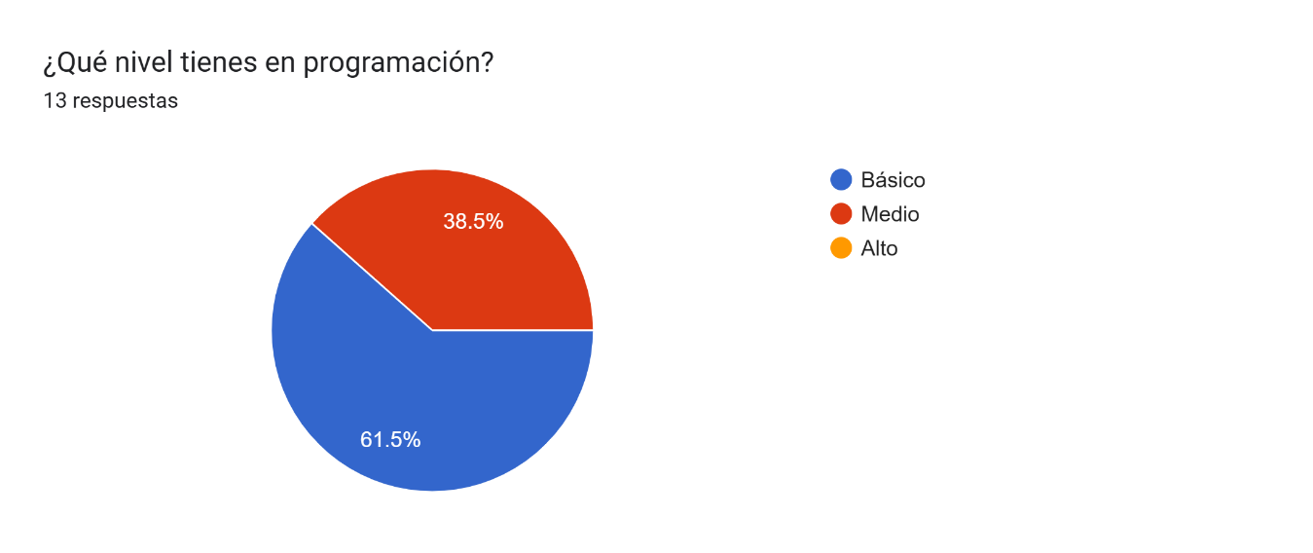

Ilustración 2 pregunta: nivel de programación

La pregunta “¿Qué nivel tienes en programación?” mostró que el 61.5% de los estudiantes se percibe con un nivel básico, y el 38.5% se percibe con un nivel medio o intermedio. Esto indica que la mayoría de los estudiantes se considera en un nivel básico y ninguno se considera en un nivel avanzado. Esto quizá se deba a la falta de experiencia u otros factores. Se puede sugerir porfundizar en las causas.

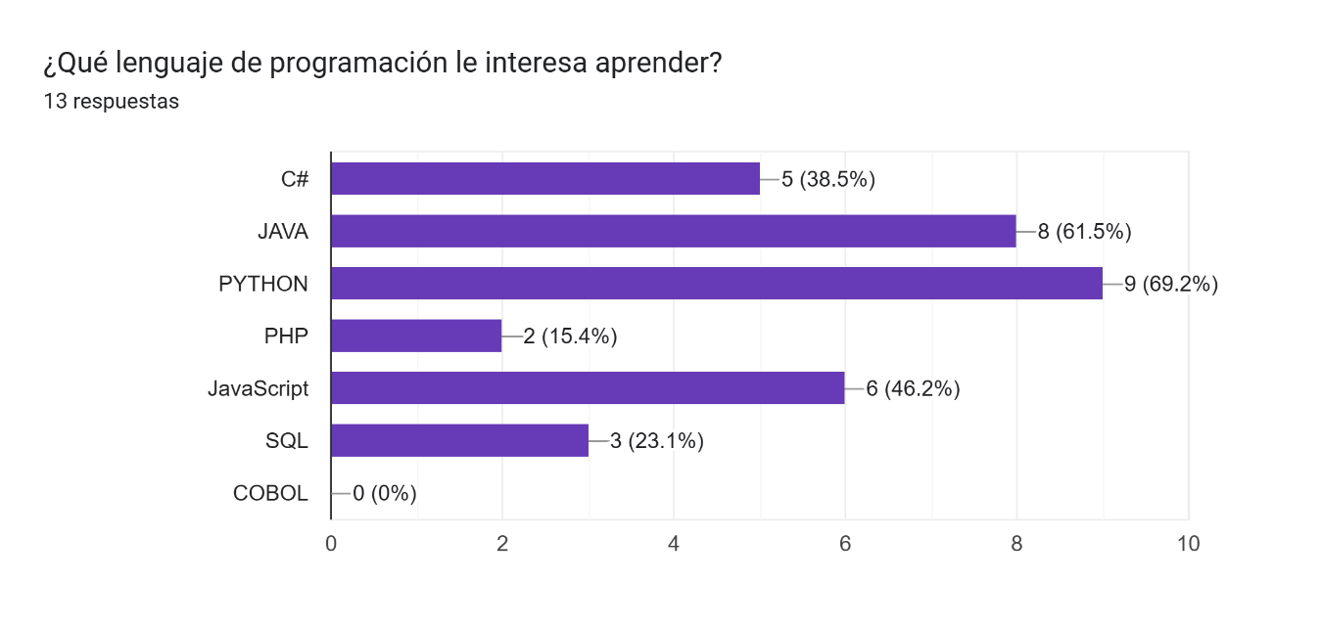

Ilustración 3 Pregunta: lenguaje favorito a aprender

La pregunta “¿Qué lenguaje de programación le interesa aprender?” mostró que el lenguaje más popular es Python, seguido de Java y JavaScript. El objetivo de esta pregunta era identificar el lenguaje favorito de los estudiantes de la Universidad Nacional Abierta y a Distancia. Con este resultado, se puede considerar incluir estos lenguajes en el aplicativo propuesto; aunque no necesariamente deben ser los lenguajes iniciales del mismo.

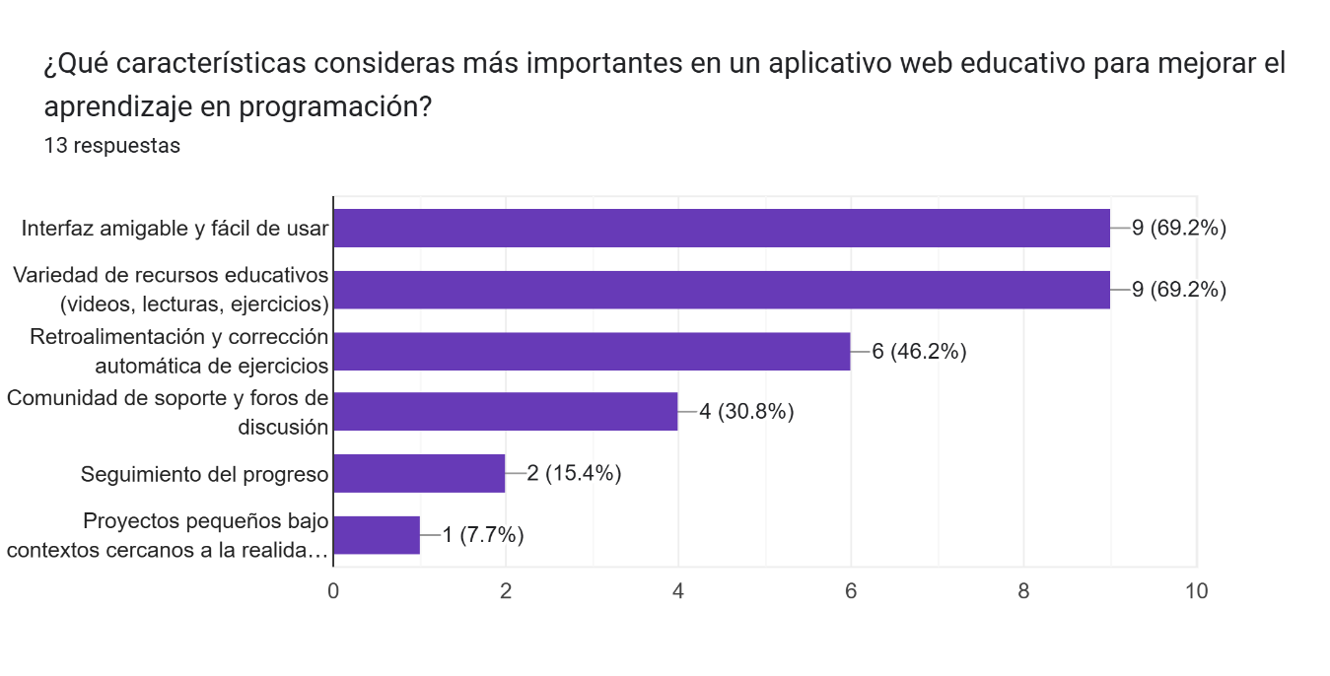

Ilustración 4 pregunta: características más importantes del aplicativo

La pregunta, “¿Qué características consideras más importantes en un aplicativo educativo para mejorar el aprendizaje en programación?” ayudó a identificar las características más valoradas. La principal fue una interfaz amigable, seguida de una variedad de recursos educativos (vídeos, lecturas y ejercicios). Consideramos estas características muy importantes, ya que una interfaz intuitiva siempre es un atributo valioso para cualquier aplicativo. Además, con una amplia gama de recursos, el aplicativo puede adaptarse a las necesidades de los estudiantes, un ejemplo, los más experimentados apreciarán recursos técnicos, mientras que los principiantes valorarán más los recursos audiovisuales.

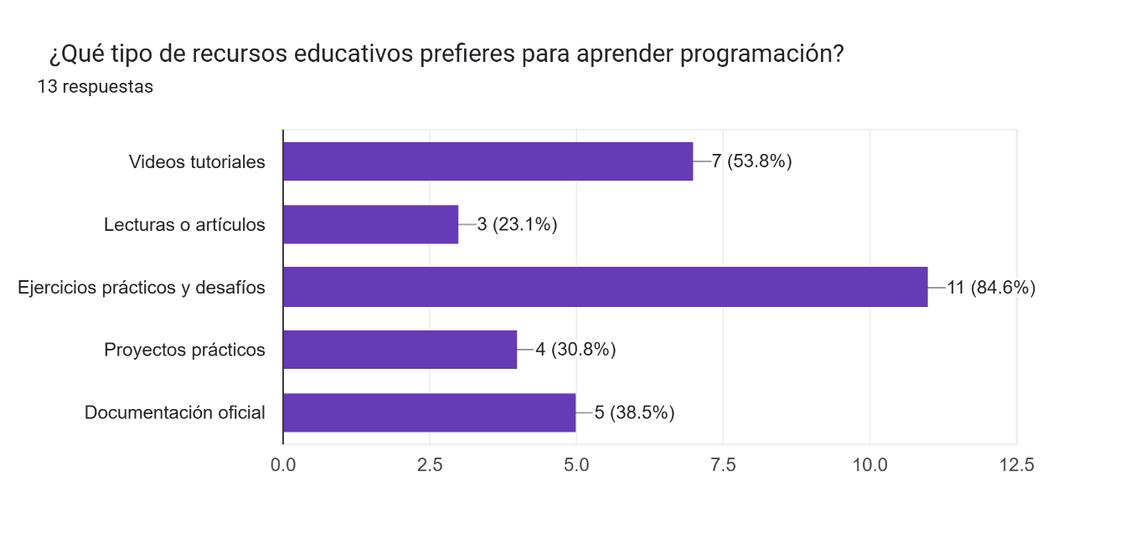

Ilustración 5 pregunta: recursos educativos preferidos

La pregunta “¿Qué tipo de recursos educativos prefieres para aprender programación?” reveló que los ejercicios prácticos y desafíos son los más valorados, con un 84.6%. Esto indica que los estudiantes de la Universidad Nacional Abierta y a Distancia prefieren un enfoque más práctico para aprender programación. En segundo lugar, con un 53.8%, se encuentran los vídeos tutoriales, los cuales son más fáciles de entender para los novatos. La documentación oficial ocupa el tercer puesto con un 38.5%, seguida por los proyectos prácticos con un 30.8%. Finalmente, las lecturas o artículos son los menos valorados, con un 23.1%. Gracias a esta pregunta, logramos entender cuáles son los recursos más apreciados por los estudiantes.

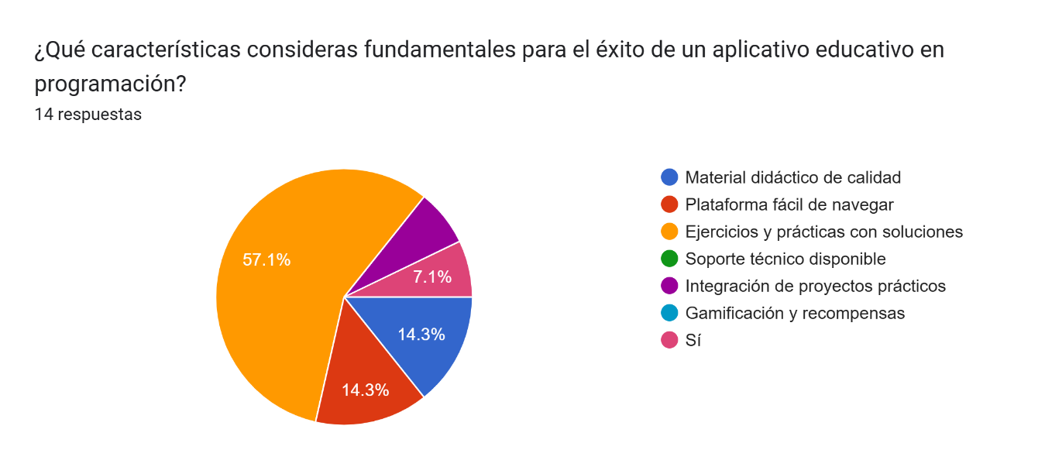

Ilustración 6 preguntar: características fundamentales para el éxito del proyecto

La pregunta “¿Qué características consideras fundamentales para el éxito de un aplicativo educativo en programación?” reveló que más del 50% de los estudiantes consideran que los ejercicios y prácticas con soluciones son esenciales. Además, el material didáctico de calidad y una plataforma intuitiva y fácil de navegar recibieron un 14.3% cada uno. Esto indica que los estudiantes valoran enormemente los aplicativos que sean intuitivos y fáciles de usar, y que ofrezcan ejercicios y prácticas con soluciones. Estas características son fundamentales para comprender mejor los fundamentos de la programación y mejorar sus habilidades de codificación.

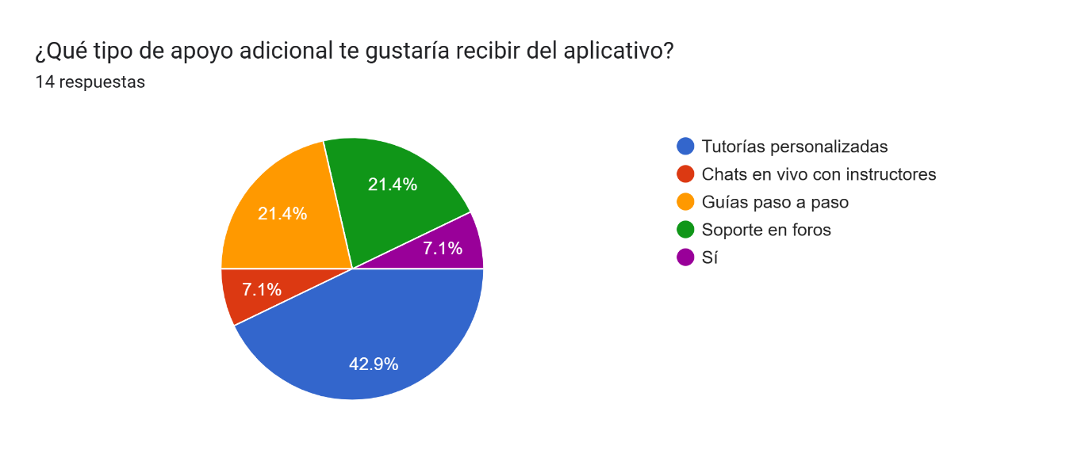

Ilustración 7 pregunta: apoyo adicional

La pregunta “¿Qué tipo de apoyo adicional te gustaría recibir del aplicativo?” mostró que el 42.9% de los estudiantes prefieren tutorías personalizadas, seguidas por guías paso a paso y soporte en foros, ambos con un 21.4%. Esto indica que las partes más valoradas son aquellas que ofrecen interacción directa. Las tutorías personalizadas son un objetivo clave para que el aplicativo se adapte a las necesidades individuales de cada estudiante. Los estudiantes valoran enormemente la intervención más personalizada y directa.

Las siguientes preguntas no son cuantitativas, sino cualitativas. La razón es expandir el conocimiento de los participantes del proyecto y explorar más a fondo las opiniones de los estudiantes que usarán la plataforma.

Ilustración 8 pregunta: interfaz de aplicativo

La pregunta “¿Cómo te gustaría que fuera la interfaz del aplicativo?” mostró que la mayoría de las respuestas se enfocan en la facilidad de navegación e interfaz intutiva. Hubo una mención específica a que la interfaz debería ser similar a las páginas como NPM, GitHub o Platzi, y que tuviera un modo oscuro. Esta es una opción muy interesante, ya que son páginas que muchos desarrolladores utilizan frecuentemente. Tener una interfaz parecida facilitaría el uso del aplicativo para aquellos que ya están familiarizados con esas plataformas.

La pregunta “¿Hay alguna funcionalidad que no hemos mencionado y que te gustaría ver en el aplicativo?” reveló que la mayoría de los estudiantes no aportaron comentarios adicionales. Sin embargo, hubo un comentario especialmente interesante que merece ser destacado. Este comentario sugirió fomentar el uso de herramientas como Git, Docker, GitHub y otras herramientas de desarrollo. Aunque Git es muy utilizado en el mundo laboral, a menudo no se profundiza lo suficiente en su uso en entornos educativos. Es necesario que la aplicación incluya una sección para aprender Git y herramientas similares.

El mismo comentario también menciona la importancia de las buenas prácticas como el naming, además de la documentación de patrones de diseño y arquitectura de software. Una sugerencia especialmente interesante fue la de incluir una explicación paso a paso del código, similar a un debugger pero más interactivo, lo cual podría ayudar a comprender mejor el comportamiento de un programa.

Cronograma de Actividades

|  |  |  |  |  |  |  |  |  |  |  |  |  |  |  |  |  |
| --- | --- | --- | --- | --- | --- | --- | --- | --- | --- | --- | --- | --- | --- | --- | --- | --- |
| Actividades | Mes 1 | | | | Mes 2 | | | | Mes 3 | | | | Mes 4 | | | |
| Listar requisitos funcionales y no funcionales. | X |  |  |  |  |  |  |  |  |  |  |  |  |  |  |  |
| Listar Historias de usuario. | X | X |  |  |  |  |  |  |  |  |  |  |  |  |  |  |
| Diseñar Sketch y Mockups. | X | X |  |  |  |  |  |  |  |  |  |  |  |  |  |  |
| Elaboración de mockup final. |  |  | X | X | X | X | X |  |  |  |  |  |  |  |  |  |
| Diseño de diferentes Test. |  |  |  | X | X | X | X | X |  |  |  |  |  |  |  |  |
| Desarrollo de la plataforma web MVP. |  |  |  | X | X | X | X | X | X | X | X | X | X |  |  |  |
| Despliegue de la aplicación web MVP. |  |  |  |  |  |  |  |  |  |  |  |  |  | X | X | X |
| Feedback del MVP. |  |  |  |  |  |  |  |  |  |  |  |  |  |  | X | X |

Recursos.

|  |  |  |
| --- | --- | --- |
| Recurso | Descripción | Presupuesto |
| 1. **Equipo Humano** | Dos (3) desarrolladores web para desarrollar la plataforma web, y un testers para probar las funcionalidades y su integración en el sistema. | $ 6.000.000 |
| 1. **Equipos y Software** | Cuatro (4) computadores, de preferencia 8 GB de Ram como mínimo y un mínimo de 500 Gb de almacenamiento de estado sólido, un procesador I5 o su equivalente en AMD un R5. Aplicativos de libre uso, Git y GitHub para gestionar el proyecto y sus versiones; como Copilot (IA para programar) preferencial al programador, puede ser tanto GitHub Copilot, Supermaven o TabNine; y por último, para programar, se prefiere que todos usen VS Code, por su facilidad. | $ 6.500.000 |
| 1. **Viajes y Salidas de Campo** | No aplica | $ 0 |
| 1. **Materiales y suministros** | No aplica | $ 0 |
| 1. **Bibliografía** | No aplica | $ 0 |
| **TOTAL: $ 12.500.000** | | |

Resultados Esperados.

|  |  |  |
| --- | --- | --- |
| Resultado/Producto esperado | Indicador | Beneficiario |
| 1. Desarrollo de un producto/servicios que satisfaga una necesidad del mercado o aproveche una oportunidad | Nivel de satisfacción basado en encuesta. | Adquirir nuevas habilidades de desarrollo para los estudiantes de la UNAD. |

Referencias Bibliográficas

BBC News Mundo (10 de marzo del 2021). Los 10 trabajos con más demanda en las mayores economías de América Latina, según LinkedIn. BBC News. <https://www.bbc.com/mundo/noticias-56247281>

CRUZ, S. et al. La evolución de la visión en el diseño y desarrollo de aplicaciones web en proyectos educativos basados en TIC de la ENALLT. Revista Lengua y Cultura, null 1, Nº. 1, 2019 (Ejemplar dedicado a: Revista Lengua y Cultura), pags. 1-8, [s. l.], 2019. Disponível em: <https://research-ebsco-com.bibliotecavirtual.unad.edu.co/linkprocessor/plink?id=b219289b-b784-3d8f-8d02-5f4d6c8fe807>.

Dick Orlando. (2019). An Evaluation Method for Panoramic Understanding of Programming by Comparison of Programmed Visual Samples. Kobe University Repository: Kernel. <https://da.lib.kobe-u.ac.jp/da/kernel/D1007235/D1007235.pdf>

ESTRADA ESPONDA, R. D.; LÓPEZ BENÍTEZ, M.; LASSO CARDONA, L. A. Aula invertida: Propuesta de implementación para un curso de programación de computadoras. Revista Logos Ciencia & Tecnologia, [s. l.], v. 15, n. 3, p. 42–58, 2023. DOI 10.22335/rlct.v15i3.1840. Disponível em: <https://research-ebsco-com.bibliotecavirtual.unad.edu.co/linkprocessor/plink?id=45b6d674-881c-3576-844f-2afb3a60a6eb>.

Equipo de ProFuturo (10 de agosto del 2022). Enseñar a programar en las escuelas: ¿necesidad o lujo?. <https://profuturo.education/observatorio/tendencias/ensenar-a-programar-en-las-escuelas-necesidad-o-lujo/#:~:text=La%20programaci%C3%B3n%20ayuda%20a%20desarrollar,y%20de%20resoluci%C3%B3n%20de%20problemas>.

Encina Plaza. (2021). *ECodium: plataforma gamificada para fomentar la creatividad entre programadores con recompensas basadas en la red Ethereum*. Universidad de Valladolid, Escula de ingeniería informática de Segovia. <https://uvadoc.uva.es/handle/10324/48824>

Galeana, L. (2006). Aprendizaje basado en proyectos. *Revista Ceupromed*, *1*(27), 1-17. Recuperado de: <https://guao.org/sites/default/files/buenas%20practicas/El-aprendizaje-basado-en-proyectos-lourdes-galeana.pdf>

GUERRERO PEÑA, D. A.; GUERRERO PEÑA, A.; ORTIZ VALENCIA, P. Valoración De Una Estrategia Didáctica Para La Enseñanza Y El Aprendizaje Del Modelado De Software Utilizando El Proyecto Zero. Revista Trilogía, [s. l.], v. 8, n. 14, p. 81–90, 2016. DOI 10.22430/21457778.418. Disponível em: <https://research-ebsco-com.bibliotecavirtual.unad.edu.co/linkprocessor/plink?id=18207d31-411d-319b-b46e-1404f6acea04>.

GONZÁLEZ-ALBA, B.; CORTÉS-GONZÁLEZ, P. Diseño y programación de un videojuego educativo. Un caso de estudio en educación primaria. Revista Latinoamericana de Tecnología Educativa, [s. l.], v. 22, n. 1, p. 155–172, 2023. DOI 10.17398/1695-288X.22.1.155. Disponível em: <https://research-ebsco-com.bibliotecavirtual.unad.edu.co/linkprocessor/plink?id=a5441a5c-c471-39a1-94a1-99f823336949>.

I S Zinovieva et al. (2021). The use of online coding platforms as additional distance tools in programming education. Purpose-Led Publishing. <https://doi.org/10.1088/1742-6596/1840/1/012029>

KUZ, A.; ARISTE, M. C. Análisis y revisión de softwares educativos para el aprendizaje de la programación en entornos lúdicos. Tecné, Episteme y Didaxis, [s. l.], n. 52, p. 117–136, 2022. DOI 10.17227/ted.num52-13159. Disponível em: <https://research-ebsco-com.bibliotecavirtual.unad.edu.co/linkprocessor/plink?id=b73696b5-4a6f-3597-a446-37426e6d65e9>.

LÓPEZ MÉNDEZ, L.; ALBAR MANSOA, J. El Card Sorting como metodología de diseño experiencial en el aprendizaje de la Programación didáctica con alumnos de Bellas Artes. Cuadernos del Centro de Estudios de Diseño y Comunicación, [s. l.], v. 27, n. 233, p. 41–49, 2024. Disponível em: <https://research-ebsco-com.bibliotecavirtual.unad.edu.co/linkprocessor/plink?id=27531a20-ed08-3935-abe8-f84ea81abf02>.

La evolución de la visión en el diseño y desarrollo de aplicaciones web en proyectos educativos basados en TIC de la ENALLT : Evolution of the vision in the design and development of web applications in educational projects based on TIC of the ENALLT. Revista Lengua y Cultura, *[s. l.]*, v. 1, n. . 1, p. 1–8, 2019. DOI 10.29057/lc.v1i1.5181. Disponível em: <https://research-ebsco-com.bibliotecavirtual.unad.edu.co/linkprocessor/plink?id=8972ff95-4b66-39cd-8be1-5b82730c0278>.

MORIARTY PITARQUE, D. Las TIC en Educación Primaria a través del aprendizaje basado en proyectos : Steam education through project-based learning. EA, Escuela abierta: revista de Investigación Educativa, *[s. l.]*, n. . 27, p. 6, 2024. DOI 10.29257/EA27.2024.05. Disponível em: <https://research-ebsco-com.bibliotecavirtual.unad.edu.co/linkprocessor/plink?id=deff6921-8d38-3aa6-b73d-df8194b6caef>

MOHAMED IBRAHIM KHALIFA HALOUL et al. A Systematic Review of the Project Management Information Systems in Different Types of Construction Projects. UCJC Business & Society Review, [s. l.], n. 80, p. 300–355, 2024. DOI 10.3232/UBR.2024.V21.N1.08. Disponível em: <https://research-ebsco-com.bibliotecavirtual.unad.edu.co/linkprocessor/plink?id=a6efb6ad-a699-3b09-b906-37878dee9694>.

MÁRQUEZ PÉREZ, I. M. Programación, ejecución y difusión de proyectos educativos en el tiempo libre: SSCB0211. Antequera (Málaga): IC Editorial, 2023. Disponível em: <https://research-ebsco-com.bibliotecavirtual.unad.edu.co/linkprocessor/plink?id=3bc5bb00-08db-3b2f-9cd7-7b19b8532d5b>.

Portafolio (11 de septiembre del 2022). La demanda de programadores crecerá un 65% en el país. <https://www.portafolio.co/economia/empleo/la-demanda-de-programadores-crecera-un-65-en-el-pais-570951>

Reyes, L. G. (2017). B-Learning: ventajas y desventajas en la educación superior. Recuperado de:<http://eduqa.net/eduqa2017/images/ponencias/eje3/3_47_Gomez_Leydy_-_B-LEARNING__VENTAJAS_Y_DESVENTAJAS_EN_LA_EDUCACION_SUPERIOR.pdf>.

Stack Overflow survey (2024). Stack Overflow recuperado de: <https://survey.stackoverflow.co/2024/developer-profile>

YAMAO, E. et al. ChatGPT como herramienta estratégica de aprendizaje de un curso de pregrado de desarrollo de aplicaciones multiplataforma orientado a la Web. Revista Campus, [s. l.], v. 29, n. 37, p. 45–58, 2024. DOI 10.24265/campus.2024.v29n37.02. Disponível em: <https://research-ebsco-com.bibliotecavirtual.unad.edu.co/linkprocessor/plink?id=bfd78e26-5804-3898-859f-1e8c95e76868>.